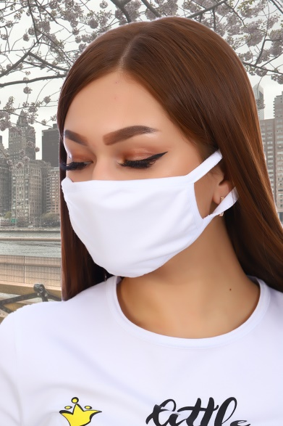
Алгоритм использования маски многоразового использования

- Обработать руки спиртосодержащим средством или вымыть с мылом.
- Удерживая маску за завязки или резинки вплотную поднести к лицу и фиксировать завязками (резинками) в положении, когда полностью прикрыта нижняя часть лица – и рот, и нос.
- Проверить, чтобы маска плотно прилегала к лицу.
- Снять изделие, удерживая за завязки (резинку) сзади, не прикасаясь к передней части маски.
- Поместить снятую маску в пакет, герметично закрыть, хранить до стирки.
- В домашних условиях маску необходимо стирать, используя мыло (моющее средство), отдельно от других вещей. После стирки маску можно обработать паром с помощью утюга с функцией подачи пара или парогенератора. Затем прогладить горячим утюгом (без пара) для удаления влаги. Маска должна быть полностью сухая!
- Вымыть руки с мылом или обработать спиртосодержащим средством.
- При необходимости надеть чистую обработанную согласно п.6 маску, соблюдая этапы 1-3

